Linux
Mappa létrehozás
mkdir -p HR/Archiv
mkdir Ugyelet
Fájl létrehozás és írás
echo „HR adatok” > HR/Archiv/hr.txt
vagy nano vagy bárhogy
Fájlok / mappák törlése
sudo rm -rf Old
Csoport létrehozása
sudo groupadd HRcsoport
Mappa tulajdonos kinevezése
sudo chgrp HRcsoport HR
Hozzáférési jogosultság (ACL) módosítása (7 = minden, 5 = olvasás-végrehajtás, 0 = semmi)
sudo chmod -R 750 HR
Jogosultságok ellenőrzése
ls -la

Csomagok frissítése és samba telepítése
sudo apt update && sudo apt install samba
Samba szolgáltatás állapotának engedélyezése
systemctl status smbd (ha nem megy akkor start/restart)
Samba konfiguráció
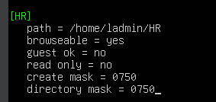
sudo nano /etc/samba/smb.conf
[HR] = megosztás neve
path = elérési út
browseable = tallózható
guest ok = no = csak bejelentkezett felhasználók érhetik el
read only = no = nem csak olvasható a megosztás tartalma
create,directory mask = 0750 = előző feladatban beállított jogosultság

ladmin felhasználónak fájlmegosztáshoz jelszó
sudo smbpasswd -a ladmin
szolgáltatás újraindítása
sudo systemctl restart smbd.service nmbd.service
samba státusz ellenőrzése!!!
sudo systemctl status smbd.service nmbd.service

apache2 telepítése
sudo apt install apache2
szolgáltatás státuszának ellenőrzése
sudo systemctl status apache2
apache2 8080-as port engedélyezése
sudo nano /etc/apache2/ports.conf
új Virtual Host létrehozása
sudo cp /etc/apache2/sites-available/000-default.conf /etc/apache2/sites-available/vizsga.conf
új Virtual Host konfigurációja
sudo nano /etc/apache2/sites-available/vizsga.conf átírod a portot és a documentrootot
új webhely engedélyezése
sudo a2ensite vizsga.conf
apache2 újraindítása
sudo systemctl reload apache2
csinálsz egy mappát az index.html-nek
sudo mkdir /var/www/vizsga_local
létrehozod és módosítod az index.html-t
sudo nano /var/www/vizsga_local/index.html
ellenőrzés:
curl http://127.0.0.1:8080
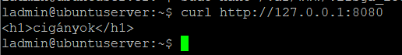

DHCP - PUTTY SSH KAPCSOLAT KÖTELEZŐ
kea telepítése dhcp-hez
sudo apt install kea
do nothing
státusz ellenőrzés
sudo systemctl status kea-dhcp4-server
konfiguráld a konfig fájlt
(ha csak bemásolod a fájlba a konfigot akkor hibát fog kidobni, ezért inkább töröld elsőnek)
sudo rm -f /etc/kea/kea-dhcp4.conf
sudo nano /etc/kea/kea-dhcp4.conf
bemásolod (jobb click) a dhcp konfigot a linux_dhcp4.txt fájlból, vagy erről a linkről
figyelj a subnetre, a default gateway-re, a poolra, a dns-re és a domain címre!
subnet = alhálózat
pool = kiosztott tartomány
routers = default gateway
domain-name-server = dns
domain name = domain cím
indítsd újra a kea-t hogy működjön
sudo systemctl restart kea-dhcp4-server
nézd meg a státuszát
sudo systemctl status kea-dhcp4-server
Ellenőrizd, hogy biztosan működik-e
sudo kea-dhcp4 -t /etc/kea/kea-dhcp4.conf (ilyen hosszú üzenetet kellene, hogy kapj, ha nem jó akkor syntax error)
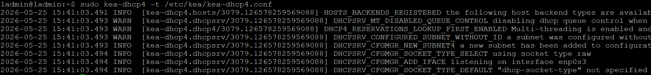
tűzfal státusz ellenőrzése
sudo ufw status
tűzfal engedélyezése (előbb add hozzá az ssh-t!!)
sudo ufw enable
tűzfalhoz elérhető alkalmazás profilok listázása
sudo ufw app list
apache engedélyezése 80-as porton
sudo ufw allow 80/tcp
apache engedélyezése 8080-as porton
sudo ufw allow 8080/tcp
samba engedélyezése a tűzfalon
sudo ufw allow Samba
SSH engedélyezése a tűzfalon
sudo ufw allow ssh
„Ellenőrizze a tűzfal beállítása utáni státuszt”
sudo ufw status
sudo ufw app list

SSH ha mégis kellene
sudo apt install ssh
sudo systemctl enable ssh
sudo systemctl start ssh
sudo systemctl status sh
sudo ufw allow ssh

VM beállítások Hálózat Port továbbítás Hozzáadás 22-22 portok beállítása
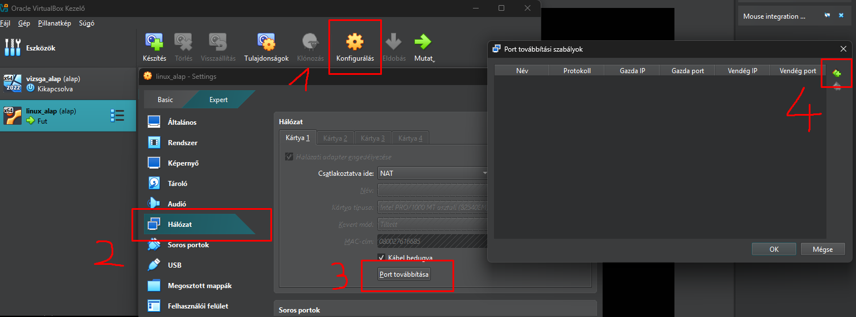
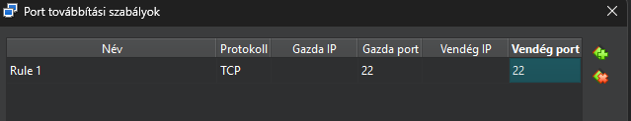
PuTTY 127.0.0.1-re csatlakozás
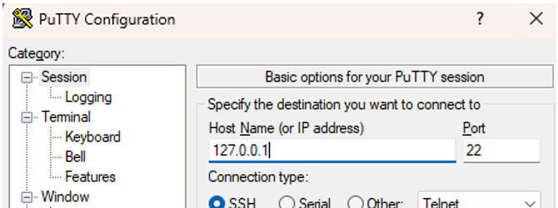
Ha jobb clikelsz a terminálon belül bárhova akkor beilleszti a szöveget

